Раунд № 6 «Финансовый консультант»
ПАО «Зима»
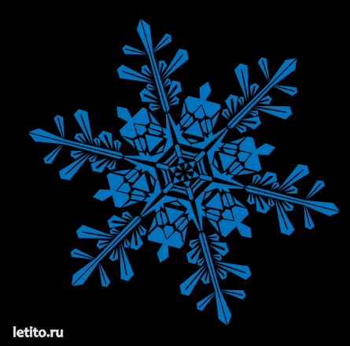
Дочерняя организация банка Государственный. Планирует создать крупный розничный финансовый институт более чем с тысячей клиентских центров в различных регионах РФ. Банк специализируется на экспресс-кредитовании, выдаче кредитов наличными и кредитных картах.
Вклад «Капитальный»
- Ставка до 10,25%
- Валюта рубли
- Срок от 3 мес. до 2 лет
- Сумма от 50 000 руб.
- Ежемесячная выплата процентов

ПАО «Открывая двери»
Является одним из крупнейших универсальных розничных банков России с широкой региональной сетью и головным офисом в Москве. Банк вошел в топ-15 российских финансово-кредитных организаций и планирует дальнейшее развитие в качестве универсального розничного финансового учреждения.
Вклад «Промо 2015»
- Ставка до 12,5%
- Валюта рубли
- Срок 1 год
- Сумма от 50 000 руб.
- Выплата процентов в конце срока

ЗАО «Полюшко»
Небольшой по размеру активов московский банк с универсальной моделью бизнеса. Ориентирован на кредитование и обслуживание корпоративных клиентов, операции с ценными бумагами и на валютном рынке, привлечение средств граждан во вклады. Основные ресурсы банка — средства физических и юридических лиц.
Вклад «Янтарный»
- Ставка 11,5%
- Валюта РУБ USD EUR
- Срок 1 год
- Сумма от 900 000 руб.

- Ежемесячная выплата процентов

Показатели работы банков
«Зима» | «Открытая дверь» | «Полюшко»
Лицензия Банка России: есть | Лицензия Банка России: есть | Лицензия Банка России: есть
Участник системы АСВ | Участник системы АСВ | Участник системы АСВ

Отзывы о работе банков
«Зима» | «Открытая дверь» | «Полюшко»
- Необученный персонал отделения  - Внимательное отношение к клиентам  - Изменяют график платежей, не отвечают на претензии  - Банк вымогает дополнительную комиссию | - Банк обманывает клиентов при открытии бессрочного счёта «Моя Копилка»  - Некачественное обслуживание  - Иногда не выдает деньги по предварительному заказу | - Усложненный регламент оформления банковских карт  - Иногда возникают сложности в подключении к интернет-банку  - Вежливое отношение к вкладчику при обращении

